Помогите детям запомнить правила пожарной безопасности!
Пожарная безопасность дома (в квартире)
1.Не играйте дома со спичками и зажигалками . Это может стать причиной пожара.
2.Уходя из дома или комнаты, не забывай выключать электроприборы, особенно утюги,
телевизор и т.д.

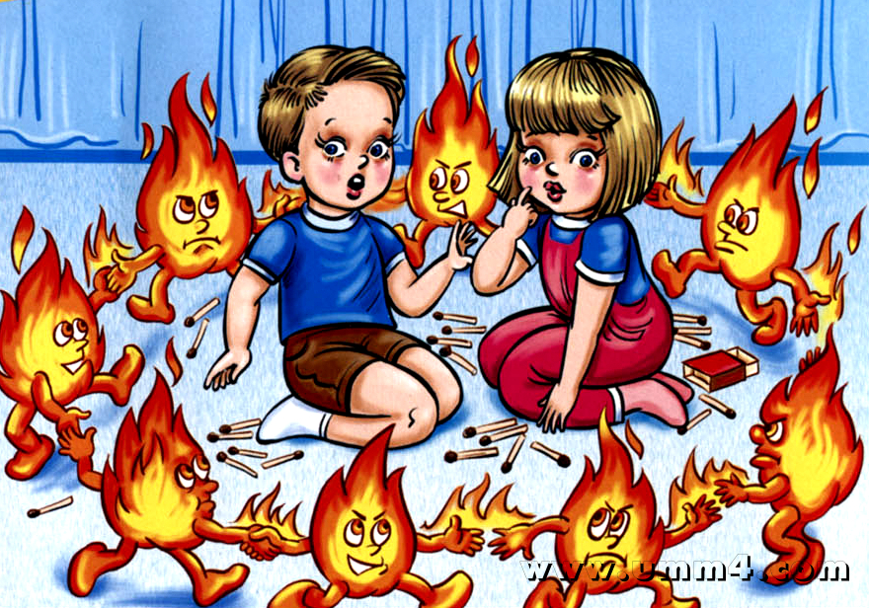
4. В деревне или на даче без взрослых не подходи к печке и не открывай печную дверь.
5.Ни в коем случае не зажигай фейерверки или бенгальский огни.

Газовая плита.
1. Если вы почувствовали запах газа, не включайте свет и электроприборы, не зажигайте спички, а сразу же сообщите об этом взрослым. Необходимо срочно проветри комнату.
2.При запахе газа звоните в газовую службу от соседей. Телефон газовой службы 04.
3.Не играй в кухне особенно при включенной газовой плите.
4.Уходя из дома, проверьте, закрыты ли газовые конфорки.
5. Не используйте для игр газовые плиты, духовые шкафы, газовое оборудование.
6. Не сушите бельё над плитой. Оно может загореться.

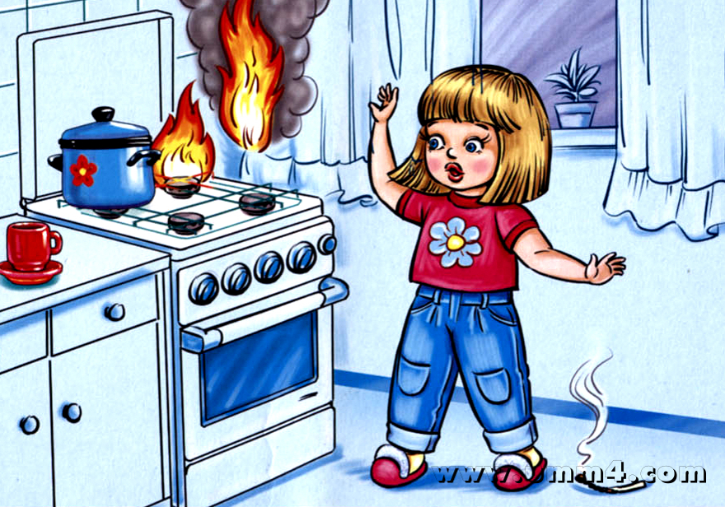

Электроприборы
1.Не пользуйтесь неисправными
электроприборами.
2.Не дотрагивайтесь до
электроприборов мокрыми руками.
3.Не пользуйтесь электроприборами
в ванной.
4.Не накрывайте лампы и
светильники тканью или бумагой.
5.Не оставляйте включенным
утюг и др. электроприборы.
2.Не дотрагивайся до электроприбороа

